Schlüsselexperiment: Doppelspaltversuch mit Elektronen

Doppelspaltversuch mit Elektronen als Schlüsselexperiment
Nachdem zum Ende des 19. Jh. ein eindeutiger Wellencharakter von Licht experimentell gesichert schien, wiesen Untersuchungen zum Photo- und zum Comptoneffekt am Anfang des 20. Jh. hingegen auf einen Teilchencharakter von Licht hin. Die viele Jahre erfolgte Fokussierung auf den Wellencharakter des Lichts führte nach Louis de Broglie zu unnötigen Interpretationsschwierigkeiten, die sich nicht wiederholen sollten. Daher übertrug er die Strahlung charakterisierende Komplementarität auf Materieteilchen und ordnete diesen über die Beziehungen λ = h / p = h / (m · v) sowie E = h · f Wellencharakter zu. Die von Bohr postulierte Drehimpulsquantelung für Elektronenzustände konnte so mit der Ausbildung stehender Elektronenwellen gedeutet werden, ein wichtiger Schritt hin zum quantenmechanischen Atommodell. Davisson und Germer konnten 1927 durch Beugungsexperimente mit Elektronen an Kristallen den Wellencharakter von Elektronen experimentell nachweisen und somit die von de Broglie 1923 aufgestellte Hypothese bestätigen. Die erstmals von George Paget Thomson untersuchte Beugung von Elektronen an dünnen Kristallfolien kann in der Schule mit der Elektronenbeugungsröhre demonstriert werden (s. u.). G. P. Thomson, Sohn von Joseph John Thomson, hat 1937 zusammen mit C. J. Davisson den Physik-Nobelpreis für den experimentellen Nachweis der Elektronenbeugung an Kristallen erhalten. Der Nachweis der Elektronenbeugung am Doppelspalt ist Claus Jönsson erstmals 1959 gelungen. Diesen Versuch in das Zentrum der Unterrichtsreihe zu stellen, ist dem besonderen Stellenwert geschuldet, der dem Doppelspaltexperiment in der Schulphysik zukommt. Während aus der Lichtoptik das Auftreten von Interferenz am Doppelspalt bekannt ist und den Schülerinnen und Schülern gewohnt erscheint, ist die Beobachtung von Interferenzerscheinungen in der Durchführung mit Elektronen ein neues Phänomen, das körnige und wellige Eigenschaften von Quantenobjekten in besonderer Weise nahelegt und über die stochastische Verteilung der lokalen Auftreffpunkte auf dem Schirm miteinander verbindet. Genauere Untersuchungen mit Licht z. B. im Taylorexperiment lassen schließlich auch dessen körnige Eigenschaften zu Tage treten. [1], [2]

1. Bezug zu den Kompetenzen des Kernlehrplans
Im KLP (2022) ist der Doppelspaltversuch mit Elektronen dem Inhaltsfeld „Quantenobjekte“ zugeordnet. Hier finden sich folgende Kompetenzbeschreibungen:
Die Schülerinnen und Schüler
- wenden die De-Broglie-Hypothese an, um das Beugungsbild beim Doppelspaltversuch mit Elektronen quantitativ zu erklären (S1, S5, E6, K9),
- berechnen Energie und Impuls über Frequenz und Wellenlänge für Quantenobjekte (S3),
- erklären an einer exemplarischen Darstellung die Wahrscheinlichkeitsinterpretation für Quantenobjekte (S1, K3),
- erläutern bei Quantenobjekten die „Welcher-Weg“-Information als Bedingung für das Auftreten oder Ausbleiben eines Interferenzmusters in einem Interferenzexperiment (S2, K4),
- untersuchen mithilfe von Simulationen das Verhalten von Quantenobjekten am Doppelspalt (E4, E8, K6, K7).

2. Fachdidaktische Hinweise
Anhand der Originalarbeit von Jönsson (s. u.) bietet es sich an, von den Schülerinnen und Schülern die besonderen experimentellen Herausforderungen für den Nachweis der Elektronenbeugung am Doppelspalt herausstellen sowie die Zahlenangaben und die in der Arbeit angegebene Skalierung zur Lichtoptik nachrechnen zu lassen. [3]
- Als Schwierigkeiten werden benannt:
  - Wellenlänge der Elektronen liegt unterhalb atomarer Dimensionen
  - kohärente Spaltausleuchtung
  - keine durchsichtigen Substanzen für Spaltherstellung vorhanden
  - Nachvergrößerung der Interferenzerscheinung erforderlich.
- Den mit U = 50 kV beschleunigten Elektronen wird im Text eine de Broglie-Wellenlänge von λ = 5 pm zugeordnet. Die klassische (relativistische) Rechnung liefert für derart beschleunigte Elektronen einen Impuls von p = 1,21 kgms⁻¹ (p = 1,24 kgms⁻¹) und eine Wellenlänge von λ = 5,5 pm (λ = 5,3 pm). Trotz des Verhältnisses v / c = 0,17 ist die klassische Impuls- bzw. Wellenlängenabschätzung gerechtfertigt. Der Grund hierfür ist, dass sich im Produkt m · v die relativistischen Effekte rechnerisch zum Teil kompensieren. Allerdings sollte darauf hingewiesen werden, dass die klassisch berechneten Werte für Masse und Geschwindigkeit von denen der korrekten relativistischen Rechnung deutlich abweichen.
- Aus den auf den optischen Fall übertragenen Dimensionen im Text können eine im Jönsson-Versuch verwendete Gitterkonstante von g = 2 µm und ein Spalt-Schirmabstand von l = (0,3 … 0,4) m rückermittelt werden. Zusammen mit der Wellenlängenangabe λ = 5 pm ergibt sich ein Abstand benachbarter Maxima im Bereich von a = (0,7 … 1) µm. Dieser Wert kann mit dem Ergebnis in Abb. 1 verglichen werden. [4], [5]
- Das Abstract zur Veröffentlichung von Claus Jönsson im August 1961 beschreibt die Herstellung eines Interferenzgitters für Elektronen in englischer Sprache. Die wesentlichen Schritte könnten von den Schülerinnen und Schülern z. B. in Form eines Flussdiagramms dargestellt werden.

Abstract
A glass plate covered with an evaporated silver film of about 200 å thickness is irradiated by a line-shaped electron-probe in a vacuum of 10⁻⁴ Torr. A hydrocarbon polymerisation film of very low electrical conductivity is formed at places subjected to high electron current density. An electrolytically deposited copper film leaves these places free from copper. When the copper film is stripped a grating with slits free of any material is obtained. 50 Μ long and 0·3 Μ wide slits with a grating constant of 1 Μ are obtained. The maximum number of slits is five. The electron diffraction pattern obtained using these slits in an arrangement analogous to Young's light optical interference experiment in the Fraunhofer plane and Fresnel region shows an effect corresponding to the well-known interference phenomena in light optics. [6]

[aus dem Institut für Angewandte Physik der Universität Tübingen, Zeitschrift für Physik 161, S. 454 - 474 (1961)]

Elektroneninterferenzen an mehreren künstlich hergestellten Feinspalten von Claus Jönsson
Hier soll von einem weiteren, auf die Elektronenoptik übertragenen Interferenzversuch der Lichtoptik berichtet werden: der Beugung von Elektronenwellen am Spalt und an periodischen Anordnungen bis zu fünf Spalten, was zum ersten Mal auch zu 3-,4- und 5-Strahlinterferenzen in der Elektronenoptik führt.
Der ... naheliegende Versuch, Elektronenbeugung am künstlich hergestellten Spalt, mehreren Spalten oder Gitter zu machen, stößt auf einige technische Schwierigkeiten, die seine Verwirklichung bisher verhindert haben. Diese sind einmal die kleine Wellenlänge des Elektronenstrahls, denn um eine vernünftige Elektronenoptik treiben zu können, muss man mit mittelschnellen Elektronen arbeiten. Hier wurden stets mit 50 kV beschleunigte Elektronen verwendet, deren de Broglie-Wellenlänge etwa 0,05 Angström das sind 5·10⁻¹² m beträgt. Sie ist also wesentlich kleiner als die Atomdimension, so dass es grundsätzlich unmöglich ist, Materie mit Spalten, deren Breite und Gitterkonstante sich in der Größenordnung der Wellenlänge bewegen, zu versehen. Es können nur wesentlich gröbere Spalte hergestellt werden. Dies ist an sich keine Einschränkung für solche Versuche, nur muss man sich dann sehr um die kohärente Ausleuchtung der Spalte und die Nachvergrößerung der sehr feinen Interferenzfiguren bemühen. Aus der im Verhältnis zu den Atomdimensionen sehr kleinen Wellenlänge folgt eine weitere Schwierigkeit: es gibt für Elektronen keine durchsichtigen Substanzen, wie es sie für Licht gibt, ein Elektronenstrahl wird nur im Vakuum nicht gestreut. Deshalb ist hier bei der Herstellung der Spalte nicht die Vereinfachung möglich, dass man sie auf einen durchsichtigen Träger präpariert, wie es in der Lichtoptik z. B. bei dem auf Glas geritzten Beugungsgitter der Fall ist, sondern man muss ein Verfahren finden, das einem erlaubt, materiefreie Spalte in Metallfolien herzustellen, deren Dimensionen so klein sind, dass sie noch intensiv genug kohärent ausgeleuchtet werden können ...
Überträgt man die Dimensionen (des benutzten) Beugungsversuches auf die Lichtoptik, so hätte man wegen der 10⁵-fach größeren Wellenlänge 5 cm breite Spalte mit einer Gitterkonstanten von 20 cm zu verwenden. Die Abstände zwischen Quelle und Spalten und Auffangebene wären 30 bzw. 40 km und die Breite der Quelle müsste 5 mm sein. In der Lichtoptik ist dieser Versuch aus Intensitätsgründen nicht zu verwirklichen...
[…]
Zur Beobachtung der Interferenzerscheinungen von 50 kV-Elektronen an den so hergestellten Spalten musste eine spezielle Beugungsanlage gebaut werden.... Mit dieser Anlage wurden Beugungsdiagramme an 1, 2, 3, 4 und 5 Spalten aufgenommen.... Es konnte gezeigt werden, dass die von der Lichtoptik her bekannten Beugungserscheinungen an mehreren Spalten in entsprechender Weise auch mit Elektronen beobachtet werden können. [4]

5 µm
Abb. 1: Elektroneninterferenzen am Doppelspalt, Claus Jönsson 1960 [5]

Die aus der Optik bekannten Interferenzaufnahmen am Doppelspalt wie auch die 1960 entstandene Aufnahme von Jönsson (s. o.) mit Elektronen am Doppelspalt weisen nicht auf eine ungleiche Energieverteilung über die entsprechenden Wellenfronten hin. In Experimenten mit stark reduzierter Intensität hingegen ist die sukzessive, diskrete Entstehung von Interferenzmustern bei Doppelspaltexperimenten mit Quantenobjekten gezeigt worden. Besonders hervorzuheben sind das Experiment von Taylor und dessen Veröffentlichung von 1909. [7]
Die Einzelobjektinterferenz kann in der Schule nicht mit realen Experimenten gezeigt werden, hier ist eine Veranschaulichung nur mit Simulationen möglich.
- Eine kompakte Darstellung des Verhaltens von klassischen Teilchen bzw. Quantenobjekten am Doppelspalt inklusive Simulationen findet man bei LEIFIphysik. Auch die Auswirkung der Weginformation wird dort thematisiert.
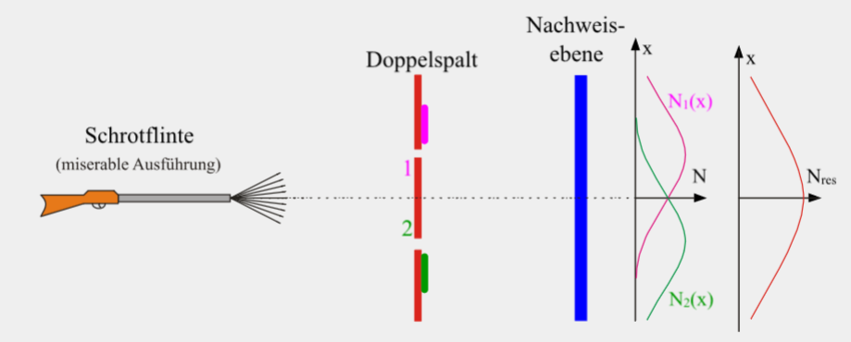
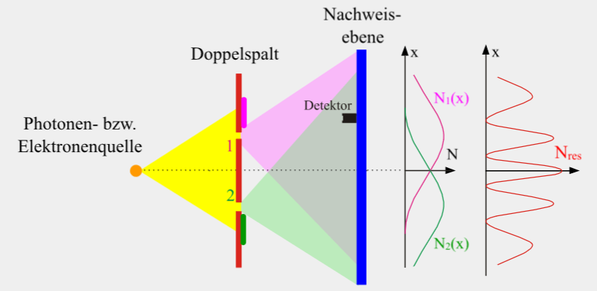
Abb. 2: Doppelspaltexperiment (Simulation) mit klassischen Teilchen (oben) und Quantenobjekten (unten) [8]

- Einen stärker entdeckenden Zugang zum Verhalten von klassischen Teilchen und Quantenobjekten am Doppelspalt ermöglicht das Doppelspaltprogramm von K. Muthsam. Hier werden insbesondere die lokalisierten Auftreffstellen der Objekte auf dem Schirm veranschaulicht, aus denen sich sukzessive das Interferenzbild entwickelt. Verschiedene Quellen sowie die Blendenkonfigurationen sind wähl- und konfigurierbar und mittels einer zuschaltbaren Lampe kann der Einfluss der Weginformation auf das Ergebnis des Experiments untersucht werden. Über das Schirmmenü ist zudem die Anzeige des theoretischen Intensitätsverlaufs möglich.
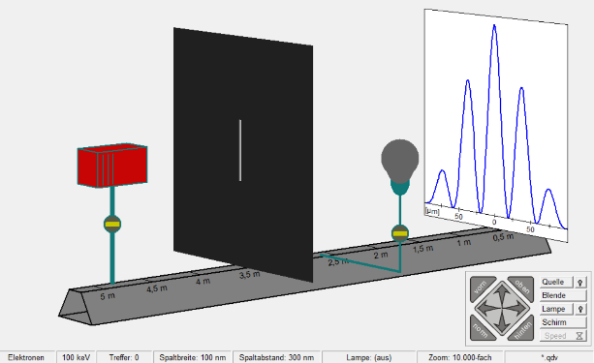
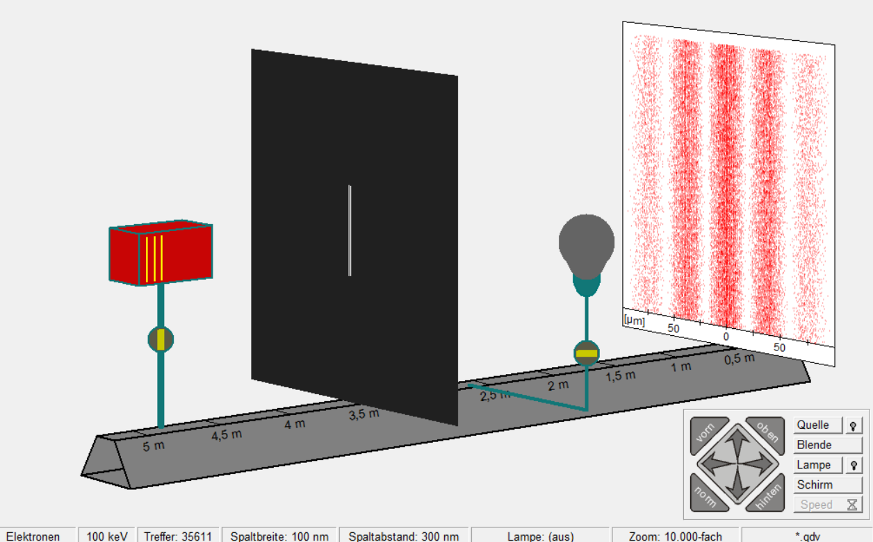
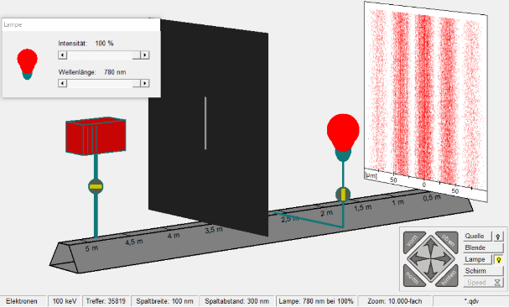
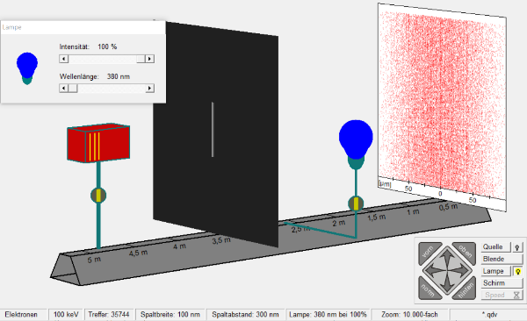
Abb. 3: Simulation für Elektronen 100 keV, Spaltbreite 100 nm, Spaltabstand 300 nm;
oben: Lampe aus; links: 35611 Treffer; rechts: theoretischer Verlauf
unten: Lampe an; links: 35744 Treffer, λ = 380 nm; rechts: 35819 Treffer, λ = 780 nm [9]

Anhand der Simulationen können wesentliche Aussagen zusammengetragen werden.
- Bei klassischen Teilchen zeigt sich für den Doppelspalt eine Intensitätsverteilung, die der Addition der Intensitätsverteilungen der Einzelspalte entspricht. (Abb. 2, oben)
- Bei Quantenobjekten zeigt sich analog zur Wellenoptik ein Interferenzmuster („Welliges“). Bedingung hierfür ist ein Ensemble gleich präparierter Quantenobjekte, deren Weg zwischen Quelle und Schirm nicht beobachtet wird. (Abb. 2, unten)
- Die von der Quelle emittierten Quantenobjekte rufen beim Auftreffen auf dem Schirm einzelne Leuchtpunkte hervor („Körniges“). Anfangs erscheint das Auftreffen willkürlich, erst nach sehr vielen Ereignissen wird ein Interferenzmuster erkennbar („Stochastisches“). (Abb. 3, oben links)
- Beobachtet man (mittels einer Lampe), durch welchen Spalt das Quantenobjekt hindurchtritt („Weginformation“), so ist kein Interferenzmuster mehr erkennbar, die Intensitätsverteilung entspricht jetzt der bei klassischen Teilchen. (Abb. 3, unten links)
- Ist die Wellenlänge der Lampe so groß, dass eine Auflösung des Spaltabstands nicht möglich ist, so geht die Weginformation verloren und es ist wieder ein Interferenzmuster beobachtbar. (Abb. 3, unten rechts)
- Welle- und Teilcheneigenschaften ergänzen sich zum Gesamtbild, das das Verhalten der Quantenobjekte beschreibt, obwohl sie sich eigentlich widersprechen („Komplementarität“).
- Ortsbestimmung (Weginformation) und Interferenzmuster (Kenntnis der Wellenlänge bzw. des Impulses) schließen sich gegenseitig aus.
- Exakte Zeitbestimmung (Weginformation) und exakter Energiezustand (Kenntnis der Wellenlänge bzw. des Impulses) schließen sich gegenseitig aus.

3. Optionale Ergänzungen
Elektronenbeugungsröhre
Der Versuch wird nach dem Anleitungsblatt des Herstellers aufgebaut. Die dazu benötigten Geräte sind in der Regel in jeder Physiksammlung vorhanden.
Folgende Hinweise sind dabei zu beachten:
- Die Kathode ist relativ empfindlich bei zu hohen Strömen, es wird darum empfohlen einen Widerstand zur Strombegrenzung in den Schaltkreis einzubauen.
- Bei der Beschleunigungsspannung handelt es sich um eine berührungsempfindliche Spannung von bis zu 5 kV. Es ist ein entsprechendes Warnschild aufzubauen und die Vorschriften der RiSU (s.u.) sind einzuhalten.
- Die Beobachtung der Beugungsringe ist nur bei verdunkeltem Raum möglich. Evtl. kann der zentrale, sehr helle Fleck abgeklebt werden.
Ein Beispielaufbau wird in Abbildung 4a gezeigt. Im Vordergrund ist die Steckplatte mit einem 10 Ω Begrenzungswiderstand zu erkennen. Abbildung 4b zeigt die Beugungserscheinungen auf dem Zinksulfidschirm.
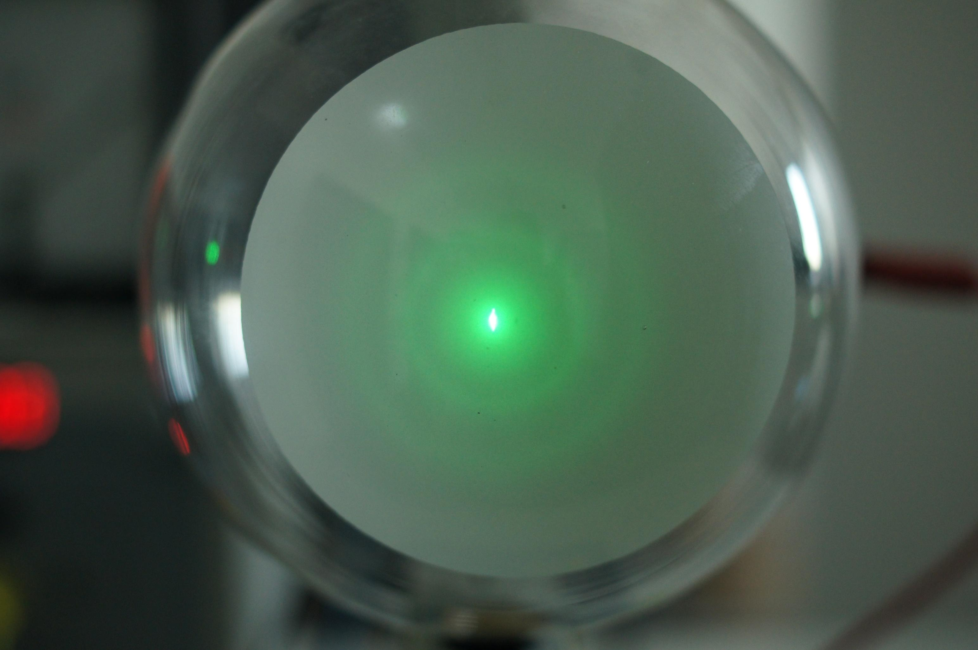
Abb. 4b: Beugungserscheinung der Elektronen, zur besseren Sichtbarkeit kann das zentrale Maximum abgeklebt werden.
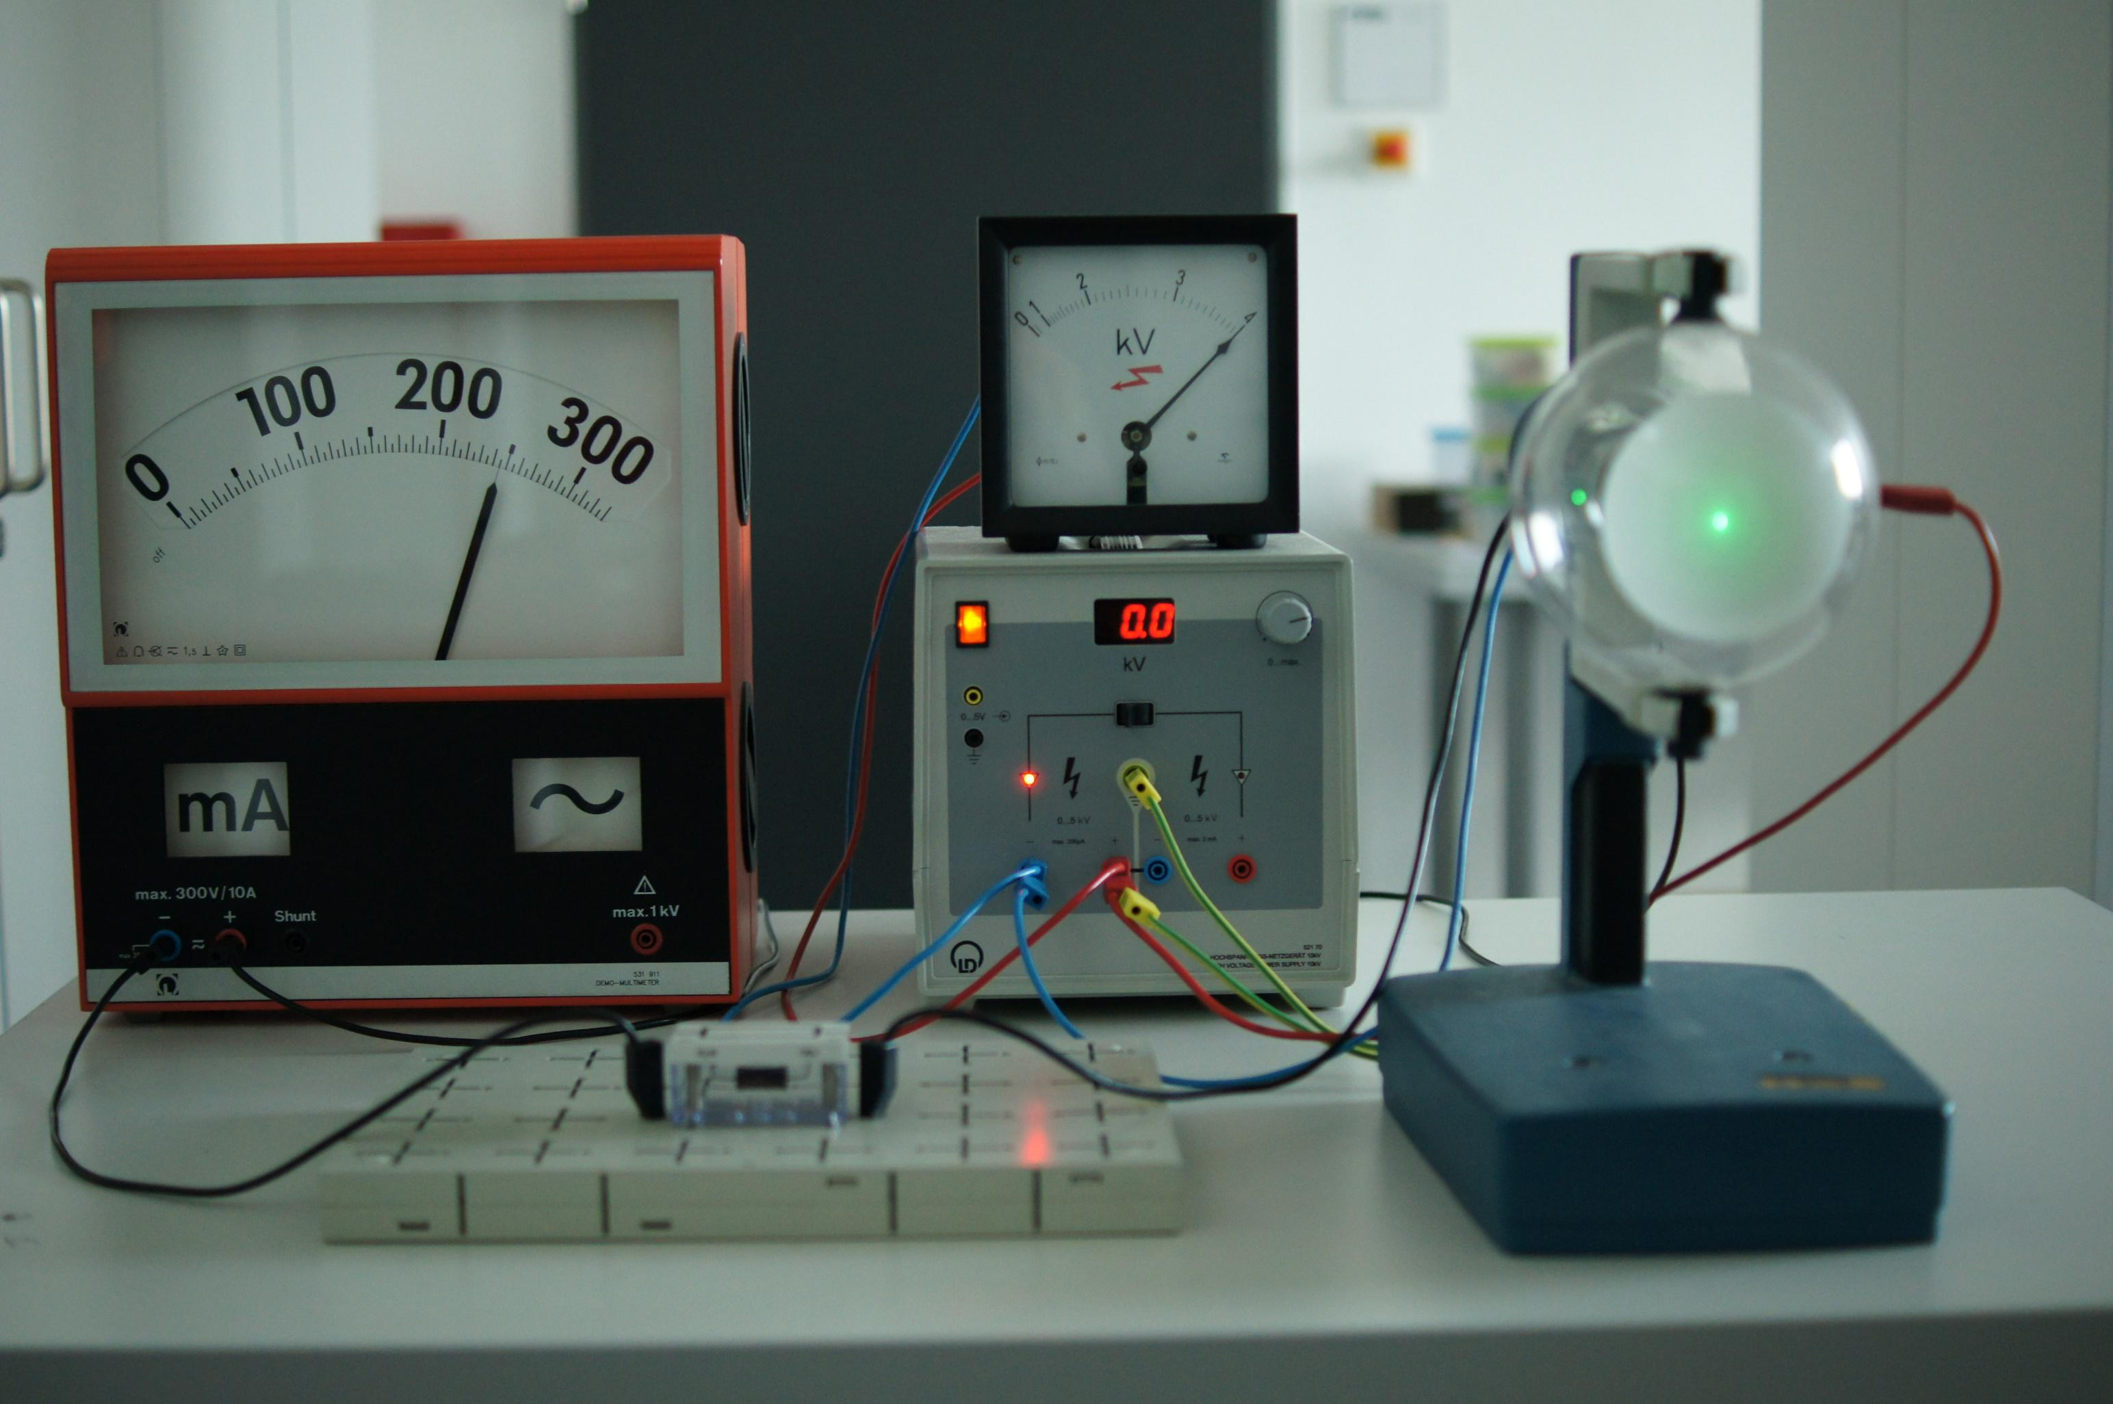
Abb. 4a: Aufbau im Betrieb, Der Heizstrom beträgt ca. 250 mA, die Beschleunigungsspannung 4 kV.
Bei der Verkabelung ist darauf zu achten, dass die Masse verbunden ist. In dem gezeigten Aufbau wird die Heizspannung an der Rückseite des Netzgerätes angeschlossen. Es empfiehlt sich die Heizspannung langsam hochzuregeln. Die Heizstromstärke wird zusätzlich gemessen.
Bei einer Beschleunigungsspannung von 2-5 kV werden die Ringe deutlich sichtbar. Die Radien der Ringe ändern sich mit der Beschleunigungsspannung und können für verschiedene Spannungen bestimmt werden.
Das Auftreten des Beugungsbilds ist ein Nachweis für den Wellencharakter von Elektronen. Das Ringmuster lässt sich mit einem rotierenden Kreuzgitter auch für den optischen Fall darstellen. Die Gitterkonstante sollte vorzugsweise in den orthogonalen Richtungen unterschiedliche Werte aufweisen, da die Graphitstruktur der polykristallinen Folie in der Elektronenbeugungsröhre ebenfalls zwei unterschiedliche Werte für die Netzebenenabstände aufweist. Die de Broglie-Wellenlänge der Elektronen kann über die Beschleunigungsenergie bestimmt und mit den experimentellen Ergebnissen verglichen werden, die sich aus der Geometrie der Röhre und den Radien der Beugungsringe ergeben. Die Ergebnisse zeigen eine gute Übereinstimmung.
Aufgrund der Größenordnung der Elektronenwellenlänge kann mit den aus der Wellenoptik bekannten Beziehungen für das Gitter gerechnet werden, die Kenntnis der Bragg-Reflexion ist nicht erforderlich. [10], [11]
Zur Veranschaulichung des Entstehungsmechanismus der Beugungsringe kann das optische Analogon demonstriert werden, sofern die Materialien in der Sammlung vorhanden sind. Dazu dient ein Kreuzgitter, welches mit Laserlicht durchleuchtet wird. Beim schnellen Drehen des Gitters im Laserstrahl entstehen Beugungsringe, wie sie auch in der Elektronenbeugungsröhre sichtbar sind.
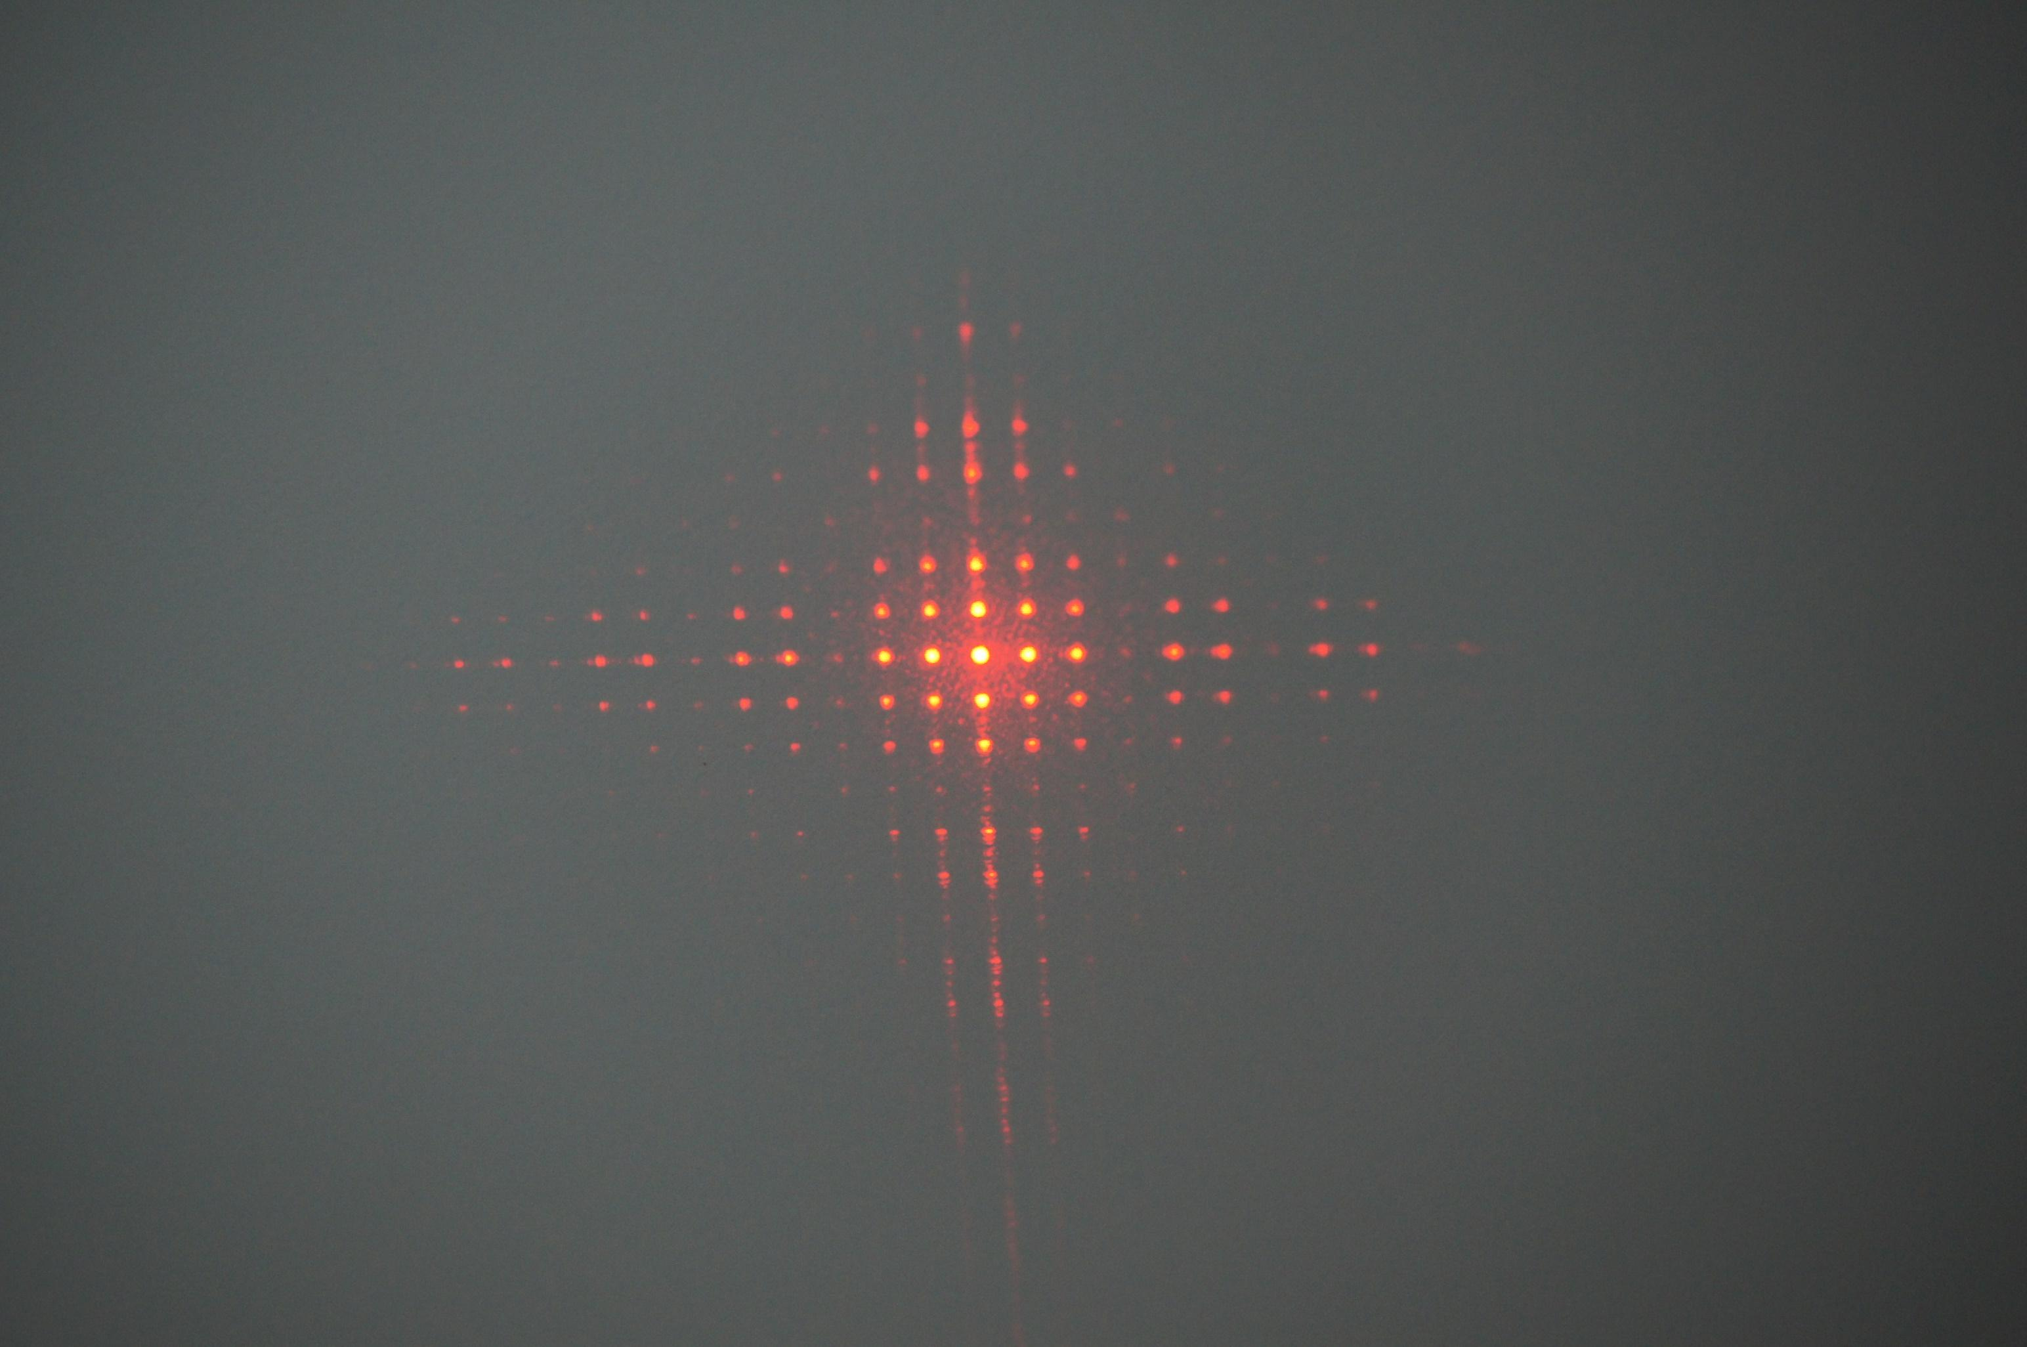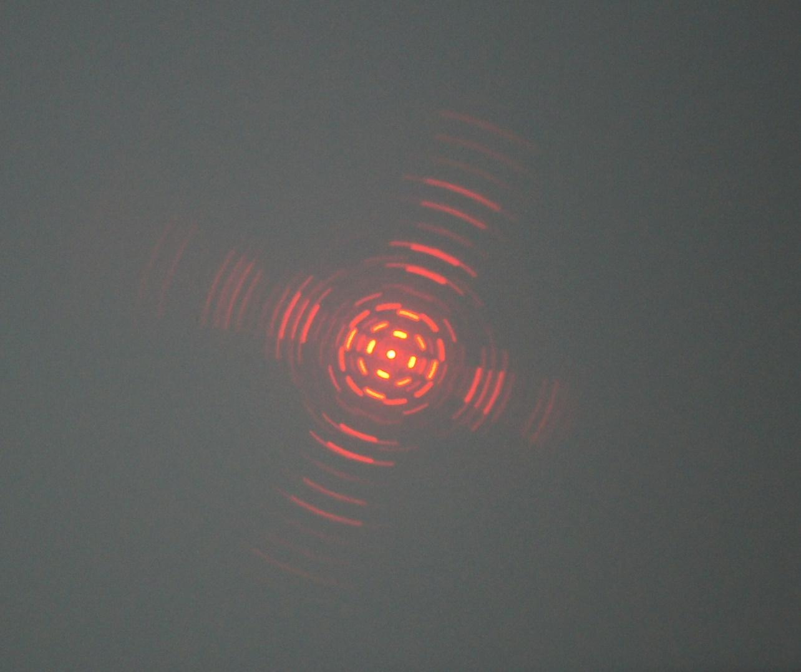
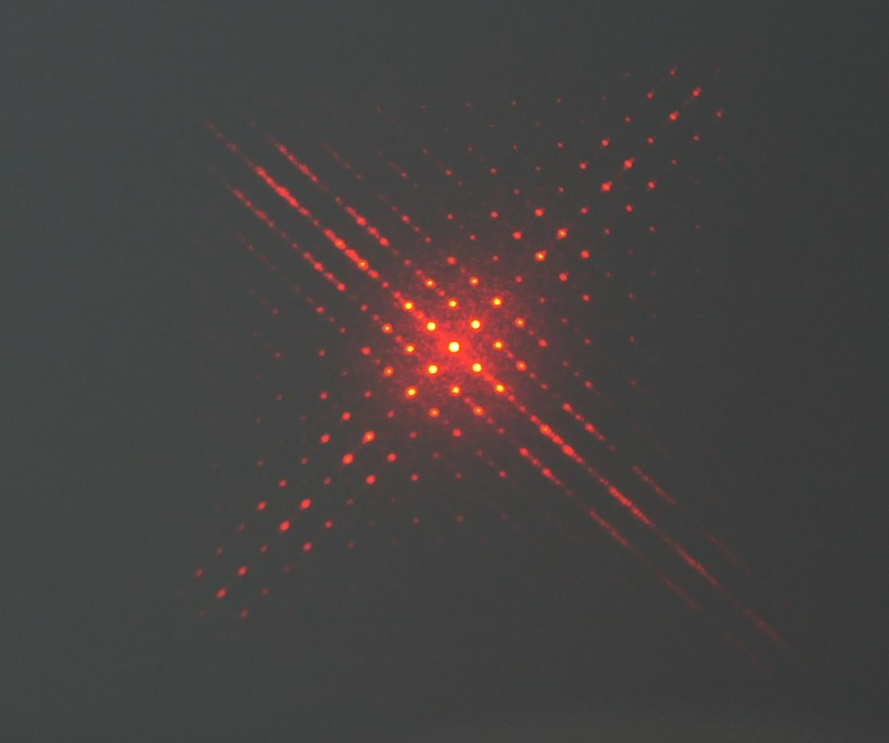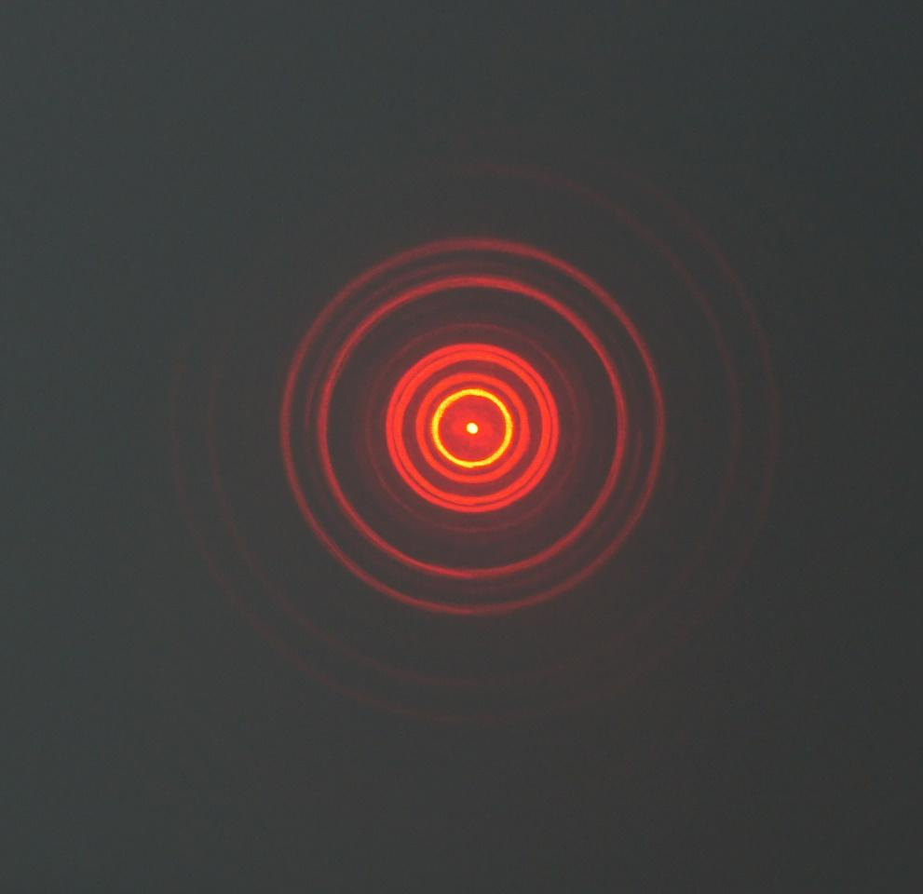
Abb. 6: Interferenz am Kreuzgitter bei unterschiedlichen Gitterstellungen und in Bewegung.
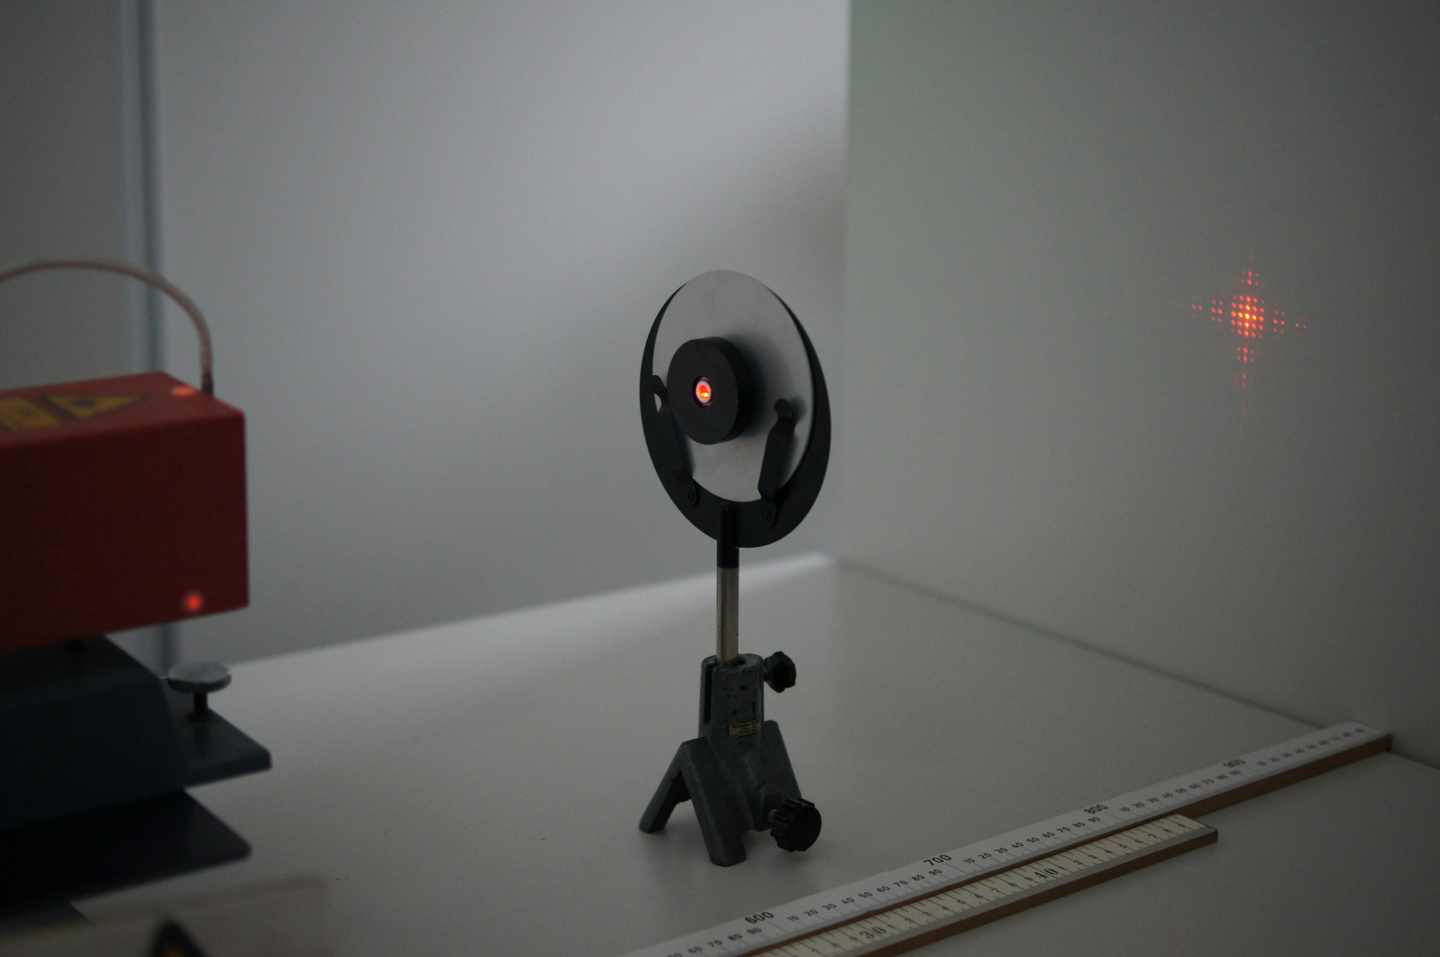
Abb. 5: Aufbau des Versuches zum optischen Analogon zur Elektronenbeugung aus einem HeNe-Laser und dem otischen Kreuzgitter.

Abbildung 5 zeigt den Aufbau mit Laser und Kreuzgitter. Im Ablauf dieses didaktisch sehr unterstützenden Versuches wird zuerst das Beugungsmuster des Kreuzgitters in Ruhe vorgeführt. Durch Drehen der hellen Aluminiumscheibe wird das Gitter im Lichtstrahl gedreht. Erfolgt die Drehung sehr schnell, so können die Beugungsmaxima nicht mehr einzeln aufgelöst werden und es zeigen sich Beugungsringe wie im Fall der Elektronenbeugung.
Abbildung 6 zeigt in verschieden Aufnahmen den Ablauf: Kreuzgitter in Ruhe bei verschiedenen Positionen (links), beim langsamen Drehen und bei schneller Drehung (rechts).

Berechnung der de Broglie-Wellenlänge aus der Anodenspannung:
Für die de-Broglie-Wellenlänge gilt der Zusammenhang λ = $\frac{h}{me v}$.
Zusammen mit dem Energiesatz für die beschleunigten Elektronen $\frac{me}{2}$v² = e U_{A} erhält man die Beziehung λ = $\sqrt{2 me e UA}$.

Für eine Anodenspannung von U_{A} = 3,6 kV ergibt sich der Wert λ = 20,5 pm.

Berechnung der Wellenlänge aus dem Interferenzmuster:
Geometrie/Kristallstruktur:
Abstand Folie - Schirm: | L = 13,5 cm
Netzebenenabstände Graphit: | d₁ = 123 pm
 | d₂ = 213 pm

Im Folgenden bezeichnen R den Radius und D den Durchmesser der Beugungsringe. Mit der Kleinwinkelnäherung ergibt sich aus der Gittertheorie für das Maximum erster Ordnung die Beziehung λ/d = R/L. Für eine Anodenspannung von 3,6 kV erhält man:

D₁ = 2,9 cm | R₁ = D₁/2 = 1,45 cm | λ = 213 pm · = 22,9 pm
D₂ = 5 cm | R₂ = D₂/2 = 2,5 cm | λ = 123 pm · = 22,8 pm

In Abb. 7 sind die Röhre in schematischer Form die Beugungsröhre sowie die Beugungsringe mit Bezeichnungen dargestellt.
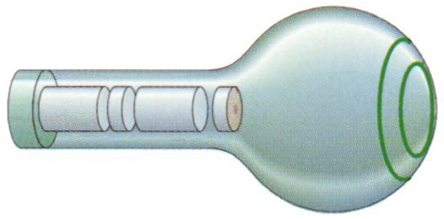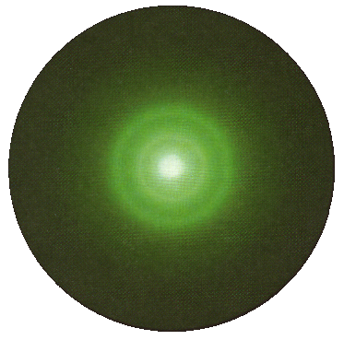
6 V
max. 5 kV
K
A
Intensität
Graphitfolie
Z₁
Z₂
Z₂
D₂
D₁
Abb. 7: Schematische Darstellung der Beugungsröhre und -ringe
Die experimentell bestimmten Werte stimmen gut mit dem theoretisch ermittelten Wert überein.

Quellen und Links
[1] K. Simonyi, Kulturgeschichte der Physik, Verlag Harri Deutsch, Frankfurt am Main, 1995
[2] https://www.schulentwicklung.nrw.de/materialdatenbank/material/view/6087
[3] https://www.leifiphysik.de/quantenphysik/quantenobjekt-elektron/versuche/doppelspaltversuch-von-joensson
[4] https://www.leifiphysik.de/quantenphysik/quantenobjekt-elektron/geschichte/originalarbeit-von-joensson
[5] https://www.unimuseum.uni-tuebingen.de/en/collections/physics-collection
[6] https://link.springer.com/article/10.1007/BF01342460
[7] https://www.leifiphysik.de/quantenphysik/quantenobjekt-photon/versuche/doppelspaltversuch-von-taylor
[8] https://www.leifiphysik.de/quantenphysik/quantenobjekt-elektron/grundwissen/quantenobjekte
[9] https://www.didaktik.physik.uni-muenchen.de/archiv/inhalt_materialien/doppelspalt/index.html
[10] https://www.friedrich-verlag.de/physik/quantenphysik/elektronenbeugung-aber-wie-modellieren-12444
[11] M. Rhode, Beugung an zweidimensionalen Gittern als Modell für die Elektronenbeugung, in: MNU journal, Ausgabe 04.2022, S. 309-314, Verlag Klaus Seeberger, Neuss
M. Apolin, Big Bang 2 Physik Oberstufe, Klettverlag, Stuttgart, 2019
Letzter Zugriff auf die URL: 03.11.2023

